РОССИЙСКИЙ УНИВЕРСИТЕТ ДРУЖБЫ НАРОДОВ
Факультет физико-математических и естественных наук
Кафедра прикладной информатики и теории вероятностей
ОТЧЕТ
ПО ЛАБОРАТОРНОЙ РАБОТЕ №
дисциплина: Архитектура компьютера

Студент: Чумаченко Оксана Алексеевна
Группа: НБИбд-02-24
МОСКВА
2024г.
Содержание
1. Цель работы 3
2. Задание 4
3. Теоретическое введение 5
4. Выполнение лабораторной работы 6
5. Вывод 9
6. Список литературы 10

Цель работы
Изучить идеологию и применение средств контроля версий. Приобрести практические навыки по работе с системой git.

Задание
- Изучить теорию
- Настроить Гитхаб
- Создать SSH ключ, а также рабочее пространство
- Создание репозитория и настройка каталога курса
- Выполнение заданий для самостоятельной работы

Теоретическое ввеедение
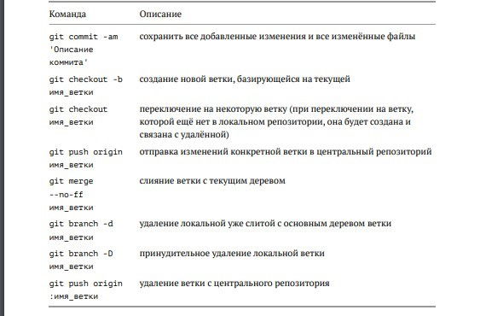
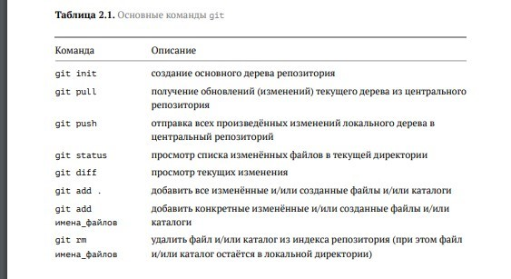

Выполнение лабораторной работы
Создадим учетную запись на сайте https://github.com/ и заполним данные.
Сделаем предварительную конфигурацию git. Откроем терминал и введем следующие команды, указав имя и email владельца.
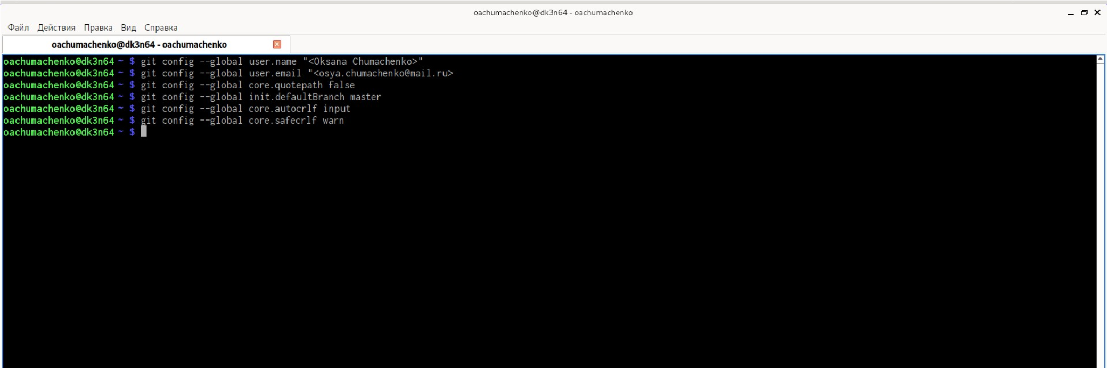

В пункте 2.4.3-2.4.4 требуется создать SSH ключ и рабочее простанство.
Создание SSH ключа:
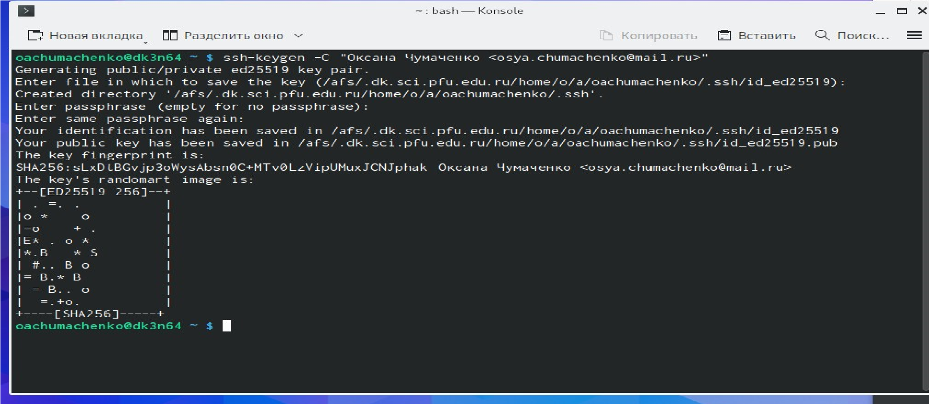
Создание публичного ключа:
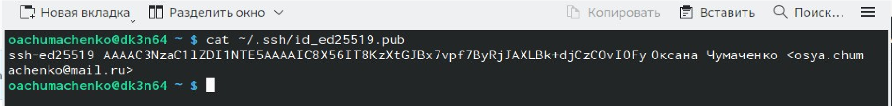
Создание каталога для предмета:
В пунктах 2.4.5-2.4.6 требуется создать репозиторий курса и настроить каталог курса.
Клонирование репозитория:
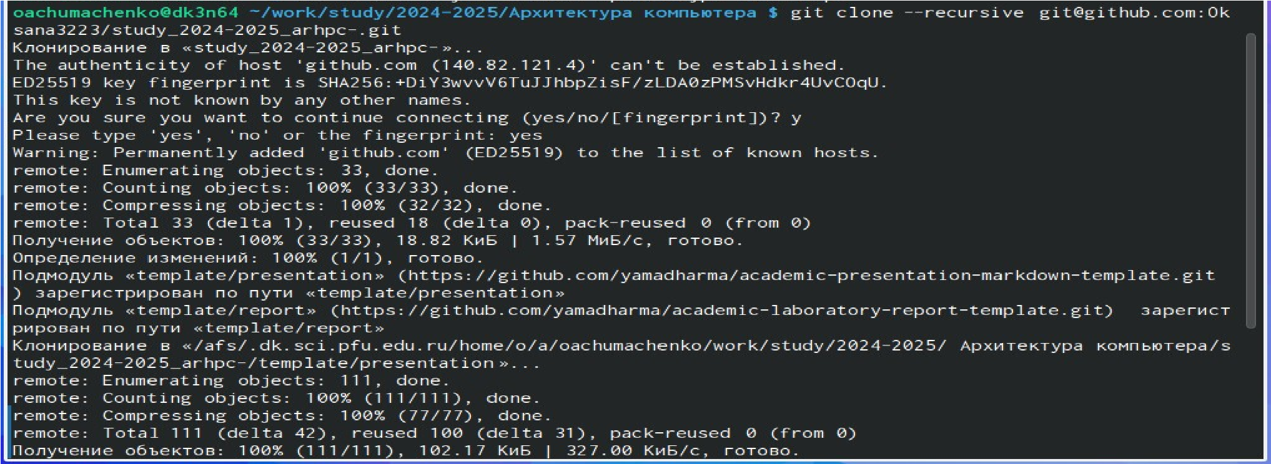
Перейдем в каталог курса и удалим лишние файлы:
Создаем необходимые каталоги и отправляем файлы на сервер:
В пункте 2.5 требуется выполнить ряд самостоятельных заданий:
- Создать отчет по выполнению лабораторной работы в соответствующим каталоге рабочего пространства
- Скопировать отчеты по выполнению предыдущих лабораторных работ в соответствующие каталоги, созданного рабочего пространства
- Загрузить файлы на гитхаб

Вывод
Я изучила идеологию и применение средств контроля версий, и приобрела навыки по работе с системой git.

Список литературы
Список литературы 1. GDB: The GNU Project Debugger. — URL:
https://www.gnu.org/software/gdb/.
- GNU Bash Manual. — 2016. — URL:
https://www.gnu.org/software/bash/manual/.
- Midnight Commander Development Center. — 2021. — URL: https://midnightcommander. Org/.
- NASM Assembly Language Tutorials. — 2021. — URL: https://asmtutor.com/.
- Newham C. Learning the bash Shell: Unix Shell Programming. — O’Reilly Media, 2005. — 354 с. — (In a Nutshell). — ISBN 0596009658. — URL:
http://www.amazon.com/Learningbash-Shell-Programming-Nutshell/dp/0596009658.
- Robbins A. Bash Pocket Reference. — O’Reilly Media, 2016. — 156 с. — ISBN 978-1491941591.
- The NASM documentation. — 2021. — URL: https://www.nasm.us/docs.php.

